ESCUELA SUPERIOR POLITECNICA DEL LITORAL

FACULTAD DE INGENIERIA EN MECANICA Y CIENCIAS DE LA PRODUCCION

OPERACIONES UNITARIAS II

Primer examen Diciembre 7 de 2011

PROBLEMA #1
Encuentre la transferencia de calor radiativa que recibe un producto dentro de un horno, como se muestra en la figura. La superficie del calentador es mantenida a 200 C, el producto está a 80 C y tiene una emisividad de 0.85. Las dimensiones del producto son 15 x 20 cm. Las dimensiones del calentador es de 0.75 x 4 m. Considere al radiador como un cuerpo negro.
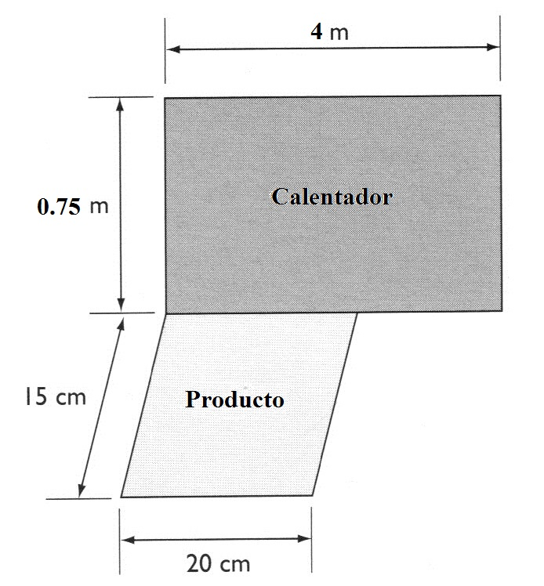

PROBLEMA #2

PROBLEMA #3

